★航班時間★
庄川峽遊船‧賞楓名所鶴仙溪‧那谷寺‧白川鄉合掌村‧東茶屋街‧兼六園
秋冬楓趣~北陸哆啦A夢電車&
賞楓秘境溪谷遊船雙溫泉私藏五日
 | 航空公司 | 航班號碼 | 起訖城市 | 飛行時間
暫定去程航班 | 星宇航空 | JX838 | 台北/名古屋(TPE-NGO) | 14:55/18:45
暫定回程航班 | 星宇航空 | JX839 | 名古屋/台北(NGO-TPE) | 19:55/22:00
※國際段參考航班：以上為本行程預定的航班時間，實際航班以團體確認的航班編號與飛行時間為準。

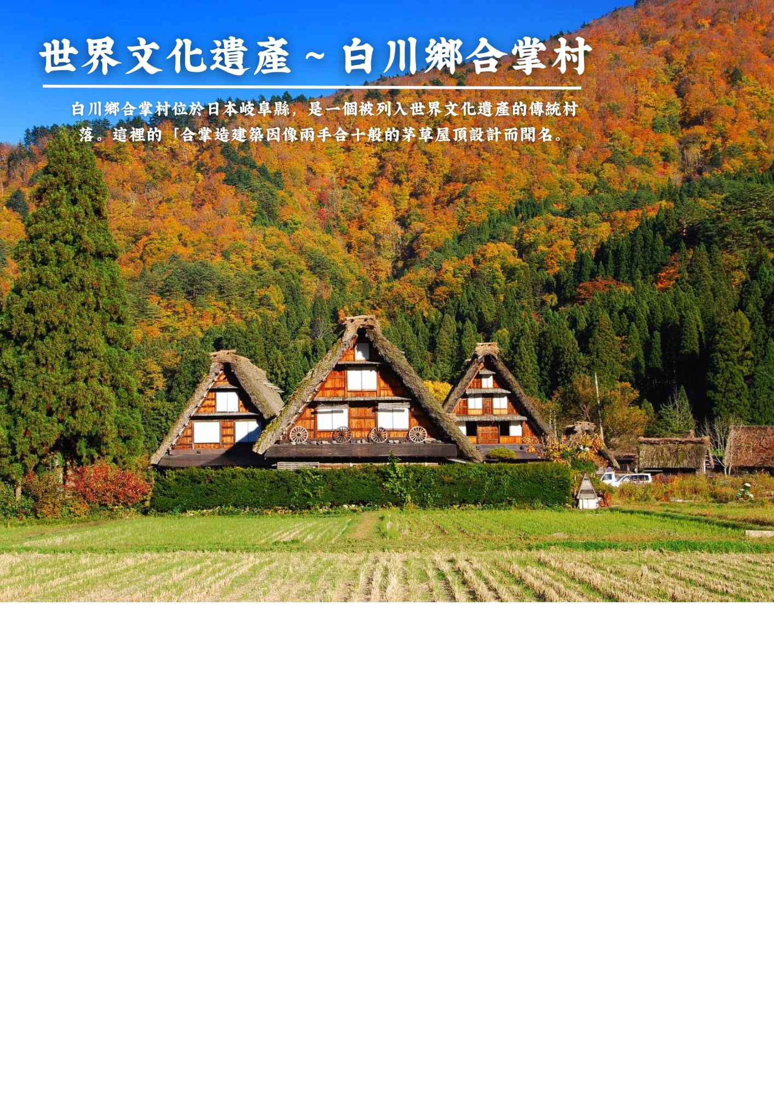
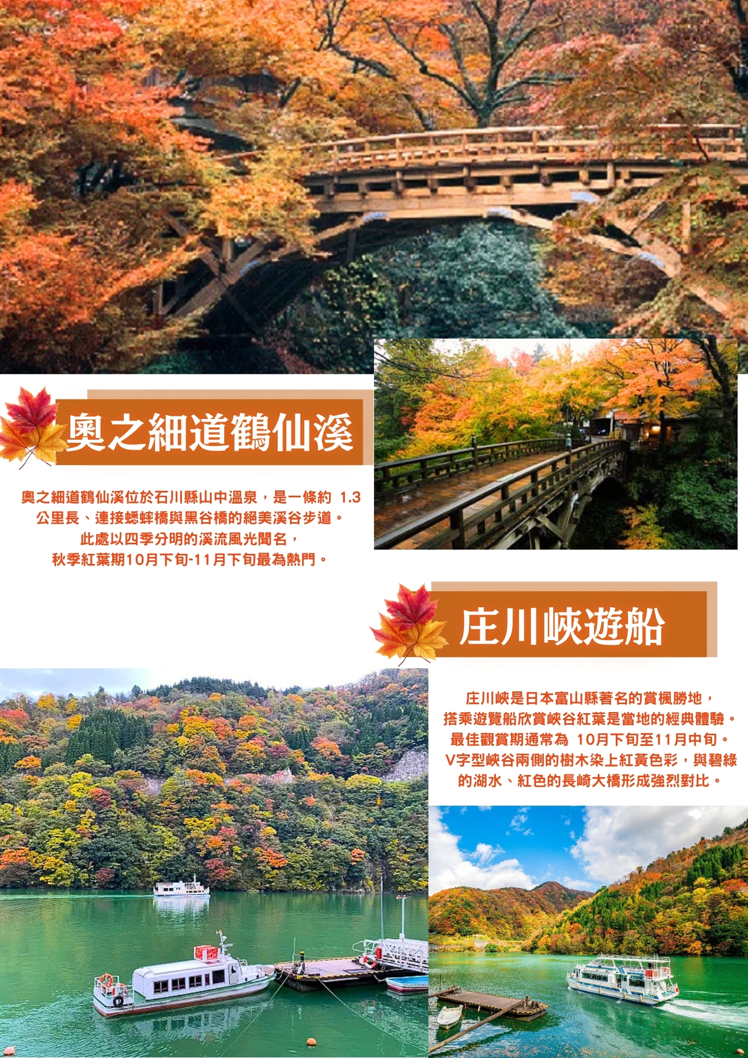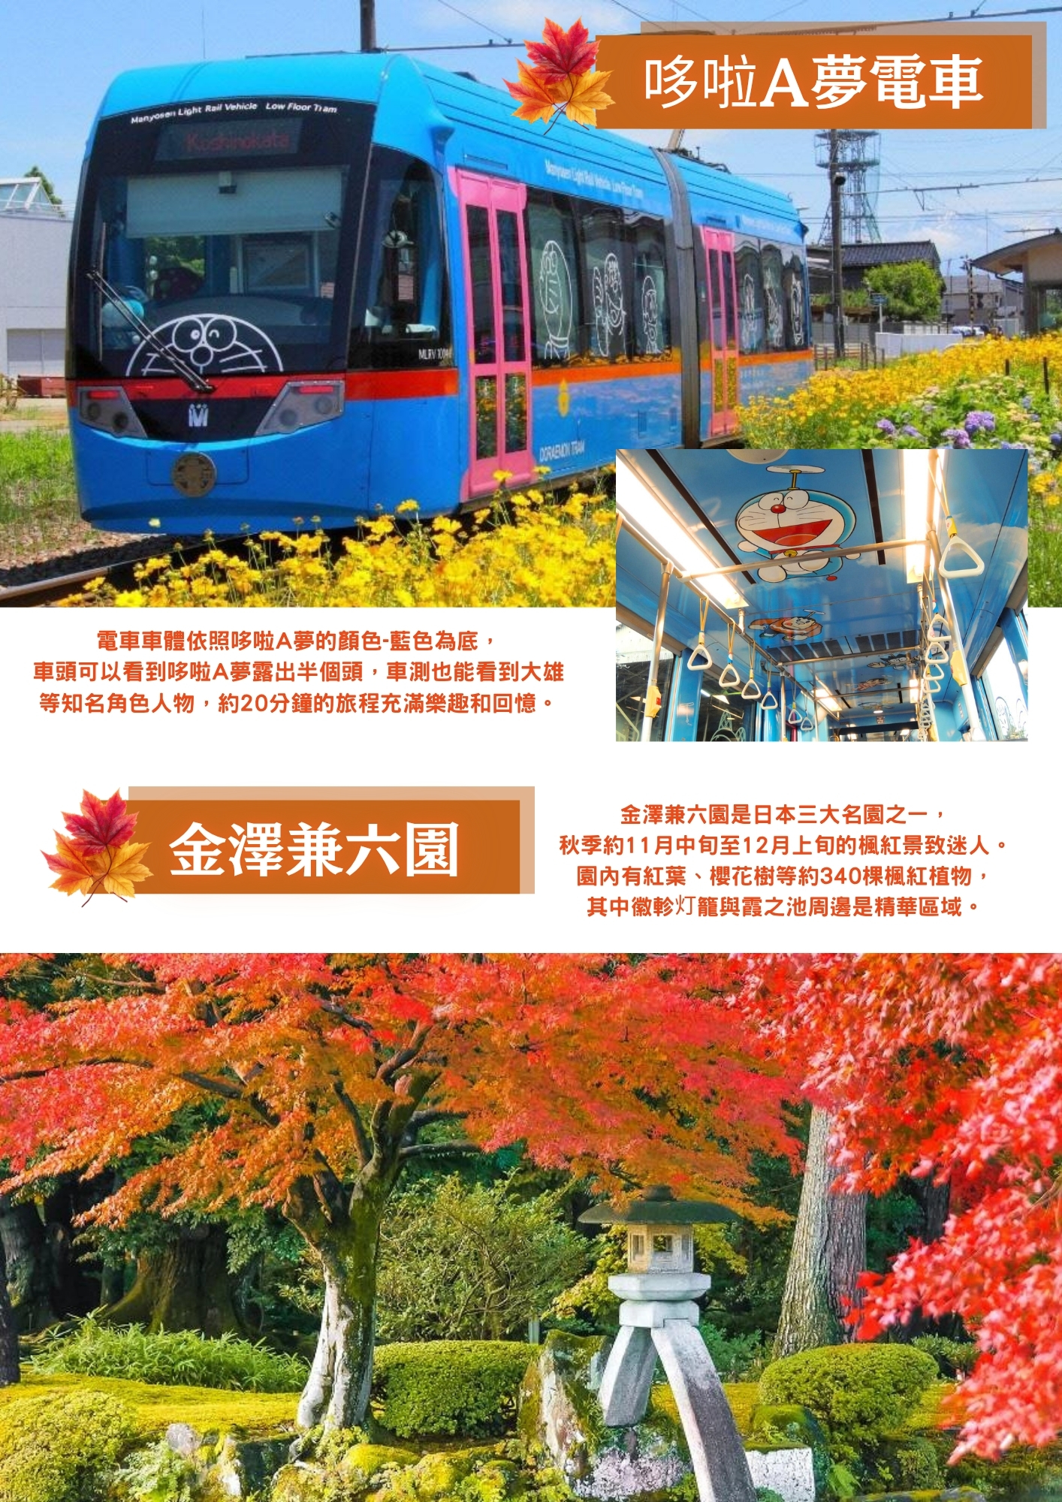

★行程內容★
第一天 台北→名古屋中部國際空港→飯店
今天集合於桃園機場的團體櫃台，由專人辦理登機手續後，搭乘豪華客機飛往日本工業之城〔名古屋〕。
日本第三大國際空港也是第二個建於島上的人工島空港。優美造型與眾多最先進設備將讓您大開眼界日本名古屋的中部國際空港為海埔新生地造成，於2005年2月17日開始運作。機場的整個造型就是一架飛機，機頭是突出去的觀景台 ，國際線、國內線廳場則形成二邊的機冀。
中部機場的特別之處在於四樓的空中之城，右邊是建成日本古街道的商店街。左邊則是建成像歐洲街道的西洋商店街。向外延伸出去則是空中觀景台，可以近距離的觀看飛機的起降。
早餐：X | 午餐：X | 晚餐：機上美食
住宿：Comfort Hotel中部國際空港 或 SpringSunny Hotel常滑 或 東橫INN中部國際空港 或 Comfort Hotel名古屋系列飯店 或 MyStays名古屋系列飯店 或 Best Western Plus名古屋榮 或 同級

第二天 飯店→氣比神宮→北陸賞楓名所～奧之細道鶴仙溪～蟋蟀橋→絕美紅葉名所那谷寺→飯店
【奧之細道鶴仙溪】是一處結合自然奇岩與文人雅致的著名景點。蟋蟀橋（こおろぎ橋）是一座溫泉鄉的代表性總檜木造橋樑，也是約1.3公里長的鶴仙溪遊步道起點，以四季優美溪谷與昔日松尾芭蕉造訪的詩意聞名。
【蟋蟀橋】是石川縣加賀市的代表性觀光地標，座落於大聖寺川上游，以全檜木建造，展現優雅的木造風情。這座歷史悠久的橋樑連接溫泉街與鶴仙溪的美麗風景，四季皆有新綠或紅葉點綴，因其風雅景致，被視為當地代表性名勝。
【那谷寺】位於日本石川縣小松市，是一座擁有超過1300年歷史的真言宗古剎，也是北陸地區首屈一指的賞楓名勝。該寺以其與自然景觀融合的「奇岩遊仙境」而聞名，秋季紅葉滿山，美景更曾獲得米其林綠色指南一星評價。
早餐：飯店內享用 | 午餐： 越前蕎麥麵御膳 或  當地海鮮御膳 | 晚餐：飯店內自助餐 或  飯店內會席料理
住宿： 大江戶溫泉物語系列 或 雄山閣 或 加賀 Arrowle飯店 或 小松 ROUTEINN GRANTIA或 同級

第三天 飯店→金澤兼六園→東茶屋街→庄川峽遊船(長崎橋周遊) →哆啦A夢電車(高岡站~米島口站)→飯店
【金澤兼六園】日本三大名園之首，與岡山後樂園、水戶階樂園齊名，亦是日本式庭園的典範。名為兼六，因園中兼具有《宏大、幽邃、人力、蒼古、水泉、眺望》等六大優點而著名；園中古代風格的造景，為庭園景緻之極至。內有列入金氏紀錄的日本最古老噴泉。
【東茶屋街】位於日本石川縣金澤市的著名歷史街區，建於1820年，是江戶時代藝妓表演舞蹈和招待貴賓的繁華場所。此地被指定為「國家重要傳統建造物群保存地區」，保留了大量紅褐色木造格子窗二層建築（Kimusuko），充滿古典的和風情調。這裡以金箔霜淇淋、傳統和菓子及咖啡廳聞名，是金澤必訪的懷舊景點。
【庄川峽遊船】位於富山縣的庄川峽，為欣賞北陸地區自然美景的代表性體驗。庄川沿岸峽谷地形壯麗，兩側高山與原始森林交織，隨四季變化展現截然不同的風貌。搭乘遊船順流而行，可近距離欣賞清澈湖水、陡峭岩壁與壯觀山景，特別是在春季新綠與秋季紅葉時期景色尤為迷人。航程途中亦可遠望著名的大牧溫泉等秘境溫泉，增添旅程的神秘氛圍，是結合自然景觀與悠閒觀光的經典行程之一。
- 若因天氣（如強風、大雨）或不可抗力因素停駛而無法搭乘，將退費每人1000日幣，調整前往”鬱金香四季彩館”參觀。
【哆啦A夢電車】富山縣高岡市是漫畫家藤子·F·不二雄的故鄉，當地特別推出以人氣角色哆啦A夢為主題的特色路面電車。萬葉線行駛的「哆啦A夢電車」外觀以鮮明的藍色為主，車身繪有哆啦A夢與經典角色圖案，內裝亦融入漫畫元素，充滿童趣與懷舊氛圍。
- 若因檢修或氣候等因素停駛，將退費每人500日幣，改為前往”富岩運河環水公園”參觀。
早餐：飯店內享用 | 午餐：為方便逛街，請自理 | 晚餐：飯店內自助餐 或  飯店內會席料理 或 日式風味套餐
飯店：富山礪波美居飯店 或 御宿野乃 富山 或Route Inn Grantia 飛騨高山 或 飛騨高山溫泉 寶生閣 或
Hotel and Spa Gift高山 或 飛驒廣場飯店 或 Around Hotel高山 或 大江戶溫泉物語 下呂本館 或 BREEZEBAY HOTEL下呂 或 同級

第四天 飯店→世界文化遺產～白川鄉合掌村→飛驒高山老街上二、三町散策→飯店~自由夜訪榮町商圈
【白川鄉合掌村】世界遺跡之處，將兩個建材合併成叉手三角形狀屋頂，稱為「合掌」，可減少受風力，且調節日照量，使屋內得以冬暖夏涼。因在深山之故，從古以來居民被大自然之天氣變化考驗而集智慧之結晶以稻草蘆葦合掌形之屋頂建築住屋來維持嚴東下雪天數多之安全。因整個村莊都同樣之建築模型，幾百年均沒改變完整保留下來，今人特別感到不同社會之情景。
【高山古街】昔時商家聚集的城下町中心之三町，均保存其傳統古宅，有小京都之美稱；一長排細方格屋簷下，小水溝流水潺潺，造酒屋前掛著杉葉球的酒林，百年老店比比皆是，您可充份感受淳淳古風典雅情懷，發思古之幽情，想像江戶時代人們的生活景況，街上的所有屋舍都是由江戶時代及明治時代所遺留下來的古老建築物，也是高山地區最古老的街道，一旁商店也販賣充滿當地風情的小吃如串燒、味增湯等，漫步於街道當中，不難感受到日本特有的生活藝術及建築風格。
早餐：飯店內享用 | 午餐：日式飛弾牛御膳 | 晚餐：為方便逛街，請自理
住宿：Comfort Hotel名古屋系列飯店 或 MyStays名古屋系列飯店 或 Best Western Plus名古屋榮 或 Kuretake Inn名古屋久屋大通 或 Kuretake Inn名古屋納屋橋 或 Route Inn名古屋系列飯店 或 同級

第五天 飯店→熱田神宮→免稅店→大型三井OUTLET購物廣場→名古屋中部國際空港→台北
【熱田神宮】除了可欣賞著名的景點之外，其起源與日本神話有著深遠的關係，是一間充滿奇幻神話色彩的廟宇。熱田神宮祭拜日本三神器之一、也代表著武力的「草薙劍」，神宮裏更是供奉著代表權威和武力的神祗，因此自古以來，對日本皇室而言，熱田神宮是繼伊勢神宮的重要神宮，也是日本最重要的神宮之一。熱田神宮創建時期不明，但熱田神宮除了是日本皇室的重要神宮，熱田神宮也受到當地居民的愛戴，日本第12代天皇景行天皇年間，地方上早已存在居民信仰，當地居民甚至親切的稱熱田神宮為「熱田san」。
【免稅店】您可盡情在此採購優質免稅商品。
【三井OUTLET PARK】由日本三井不動產經營的大型連鎖購物中心，主打國際精品、日系品牌過季折扣，結合美食餐飲、休閒娛樂與高品質購物環境。均提供品牌直營的優惠價格，適合親子同樂與一日遊。
早餐：飯店內享用 | 午餐：方便逛街，請自理 | 晚餐：機上美食
住宿：溫暖的家

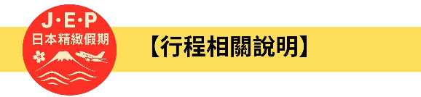
(1)本行程班機起降時間為預定，但實際可能略有變更。
(2)本行程航班如因兩國航空協定變更或政治因素或天然不可抗力...等因素而無法飛行時，則費用退回。不另負責任。
(3)本行程全程使用『團體經濟艙』機票，不可延回、亦不可全程脫隊，機上座位統一由航空公司安排，不適用於出發前預先選位，無法保證與同行者座位安排一致，敬請了解。
(4)本公司保留有調整行程先後順序的權利，在不變更內容的情況下，會依照實際入住飯店及當地交通的實際狀況，妥善調整旅遊行程，請以最終行程資料或行前說明會為準。行程內設訂住宿餐食如遇季節或預約狀況不同，會有更改以維護旅遊品質及權益，敬請諒解。
(5) 最低成團人數：16人以上即可成行，團體人數最多為45人(含)以下，派遣合格領隊隨行服務。出發前七天未達16人基本成團人數，已繳付之訂金將全額退還。
(6)參加本行程之客人本公司有投保旅行業契約責任險250萬，醫療險20萬。
(7)旅宿須知【房型說明】：
因日本地區飯店（包含溫泉飯店）皆為兩小床或和式鋪床的雙人房型，若三人參團的狀況下，飯店會安排(二小床+一行軍床 或 三人鋪床)，實際房型已入住當天飯店安排為主。
※日本市區飯店房間坪數較小，若有三人一室的狀況下，建議第三人補單房差，需求指定單人房。
※日本房型基本安排兩小床或和式房，部分飯店可需求一大床房型，但需求無法保證，實際房型已入住當天飯店安排為主。
※日本電壓為100伏特，『若自行攜帶或購買電器用品時 ，請注意該電器用品之電壓是符合當地使用』
(8)日本素食須知：
※日本多數素食者可食用蔥、薑、蒜、辣椒、奶蛋，柴魚或肉汁高湯所熬煮的餐飲，為尊重台灣素食貴賓的飲食習慣，餐廳多以各式蔬菜、豆腐等食材搭配漬物料理的定食或鍋物提供，無法如同在台灣般豐富且多變化，故建議貴賓如有需要可事先準備泡麵等素食品，以備不時之需。
※如有特殊餐食者，例不食牛肉/不食生食/全素/蛋奶素/甲殼類過敏等，請於出發前至少5天(不含假日)告知承辦人員，以便提早為您安排。
(9)交通須知【巴士規定】
根據日本國土交通省於令和6年（2024年4月1日）發布的最新規定，巴士每日行駛時間不得超過10小時（從車庫實際發車時間為基準），此舉旨在有效防止巴士司機因過度疲勞駕駛而引發的交通安全問題。（資料來源：日本國土交通省）為配合國土交通省對巴士工時的嚴格限制，若行程出現超時情況，為確保團體行程順利進行，部分交通路段會改採大眾交通工具（如電車、地鐵、接駁車或計程車等）敬請理解並予以配合。
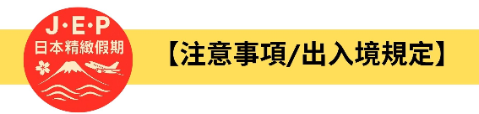
(1)請於班機起飛前2.5小時抵達機場，以免擁擠及延遲辦理登機手續。
(2)鋰電池、充電式鋰電池及手持風扇、行動電源需隨身攜帶，不可放於手提行李內，也禁止託運。
(3)入境旅客(酒類需年滿18歲、菸品需年滿20歲)可攜帶菸酒免稅數量為酒類1.5公升(不限瓶數)，捲菸200支或雪茄25支或菸絲1磅，攜帶超逾免稅數量時，應主動向海關申報完稅放行，申報上限酒5公升(未開放進口之大陸地區酒類限量1公升)，捲菸4條（1000支）、雪茄125支或菸絲5磅以內。
※電子菸及加熱菸(含機器本體、菸彈、霧化器等組合元件)為我國禁止輸入品項，請勿攜帶。旅客攜帶違規產品入境，最高可處新臺幣500萬元罰鍰。攜帶超量菸酒入境，應主動向海關申報，並依規定課稅。未依規定申報將會面臨罰鍰。
(4)有價貨幣或黃金規定(財政部關務署臺北關查閱詳細內容: 旅客通關/常見攜帶物品規定) 台幣：現金不超過10萬元，如所帶之新臺幣超過限額時，應主動向海關申報。外幣總值：不超過美金1萬元(旅行支票,匯票不計)亦應向海關申報。
(5)為了您通關順利，請勿攜帶動植物及其產品。禁止攜帶的動物及其產品：活動物如犬、貓、免、禽鳥、鼠等。動物產品如生鮮水果、冷凍、冷藏肉類及其製品（如香腸、肉乾、貢丸、餛飩、烤鴨等）、含肉加工品（速食麵、雞湯、含肉晶粉等）、蛋品、鹿茸、血清等生物樣材等，包含已煮熟、乾燥、加工、真空包裝處理之產品。旅客檢疫相關規定，可參考【行政院農業委員會】之「出入境旅客檢疫注意事項」。
(6)2018/12/18日起為防範豬瘟進入台灣，私自挾帶豬肉製品初犯罰20萬，累犯罰100萬，請旅客不要以身試法。肉乾、香腸、臘肉、火腿、肉製零食、真空包裝(含括內含肉製品的泡麵)等非罐頭食品，亦不能帶入台灣。

